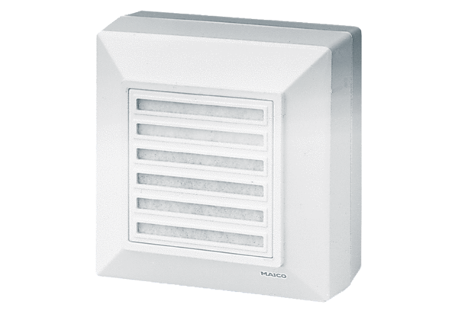Вентилятор для настенного монтажа ERA 17 GКомплект поставки: 1 штукАссортимент:
Номер артикула: 0080.0646Изготовитель: MAICO

